Открытый мастер – класс «Русский танец – душа народа»
Пояснительная записка
Значительные возможности для приобщения учащихся к богатству танцевального и музыкального народного творчества предоставляет хореографическое образование и, в частности, народно - сценический танец, который является неотъемлемой частью начального хореографического образования.
Обучение народному танцу совершенствует координацию движений, способствует дальнейшему укреплению мышечного аппарата (развивая те группы мышц, которые мало участвуют в процессе классического тренажа), дает возможность учащимся овладеть разнообразием стилей и манерой исполнения танцев различных народов, в значительной степени расширяет и обогащает их исполнительские возможности, формируя качества и навыки, которые не могут быть развиты в процессе обучения только классическому танцу.
Важнейшей задачей данного мероприятия является воспитание эмоциональной выразительности исполнения, умения точно передать национальный стиль и манеру исполнения, умения точно передать национальный стиль и манеру народного танца.
Цели:
-эстетическое развитие детей;
- формирование духовно–нравственных ценностей;
- воспитание трудолюбия;
- укрепление здоровья.
Задачи:
- воспитание музыкальных способностей;
- формирование двигательных навыков и умений;
- совершенствование координации движений, дальнейшее укрепление мышечного аппарата;
- овладение разнообразием стилей и манерой исполнения различных народных танцев;
- получение умения ориентироваться в пространстве, двигаться по площадке в различных рисунках и ракурсах;
Танец - это самый древний и богатый вид искусства: очень интересный, многогранный, яркий, несущий в себе огромный эмоциональный заряд. Народный танец является родоначальником всех направлений танца, которые формировались в течение многих веков. Мода и течение времени не смогли повлиять на него, а там более заставить вовсе исчезнуть с лица Земли, ведь он несёт в себе историю создавшего его народа. Каждое поколение свято хранит память о своих предках и бережёт всё, что отражает их жизнь.
Русские народные танцы были популярны еще в Древней Руси. Это веселые заводные хороводы, народные гуляния, которые широко применялись на различных ярмарка, увеселительных программах, праздниках Древней Руси. Русские народные танцы – веселье, пляски, гуляния, юмор, красивые национальные костюмы. Это характеристика русского человека яркий и от всей души танец под веселую и заводную музыку. В основе этого танца лежат: кадриль, хоровод, пляска
Трудно определить, сколько народных плясок и танцев бытует в России. Их просто невозможно сосчитать. Они имеют самые разнообразные названия: иногда по песне, под которую танцуются ("Камаринская", "Сени"), иногда по количеству танцоров ("Парная", "Четверка"), иногда название определяет рисунок танца ("Плетень", "Воротца"). Но во всех этих столь различных танцах есть что-то общее, характерное для русского танца вообще: это широта движения, широта души русской, удаль, особенная жизнерадостность, поэтичность, сочетание скромности и простоты с большим чувством собственного достоинства.
- И сегодня нам с вами предстоит ответить на вопрос: "А что же обозначает русский народный танец? И что же входит в понятие "танец"? Может быть, это просто набор движений или нечто большее?" На этот вопрос мы и постараемся отыскать ответ на нашем занятии.
1. Русский танец как художественное целое
Танец - это яркое, красочное творение народа, являющееся эмоциональным, художественным отображением его многовековой, многообразной жизни. Он воплотил в себе творческую фантазию людей, глубину их чувств. Народный танец всегда имеет ясную тему и идею - он всегда содержателен. В нём существует драматургическая основа и сюжет, есть и обобщенные и конкретные художественные образы, создающиеся благодаря разнообразным пластическим движениям, пространственным рисункам (построениям).
2. Музыка и костюм как составные части целого
Музыка - душа танца. Она является одним из его выразительных средств, отражает темперамент, чувство ритма, национальные черты и особенности её создателя (народа). Народная музыка насыщена энергией, внутренней силой, удалью и задором.
Поскольку каждый народный танец имеет множество вариантов, то и музыка меняется от танца к танцу. В каждом танце музыка должна соответствовать сюжету, рисунку и костюму.
Костюм и народный танец находятся в постоянной зависимости друг от друга. Костюм - это не только внешняя форма танца, он органически связан с его содержанием, является его "визитной карточкой". В многочисленных вариантах народного костюма есть множество общего, это придаёт ему национальный характер, поэтому при конструировании сценического костюма необходимо учитывать характерные особенности танца и народа (выбор ткани, орнаментов, отделки, оформление, крой). Случайно подобранный костюм, не характерный для данного региона, мелодии, ритма и движений значительно снижает убедительность постановки. Русская народная одежда, используемая в танце, многообразна, отличается высоким художественным вкусом.
В старину девушки долгие годы готовили себе праздничную одежду, украшали узорами сарафан, кокошник, вышивали рубашки и кофты. Богатый костюм, в который было вложено много труда, переходил по наследству от матери к дочери.
Парни одевались тоже нарядно (вышитые разноцветные рубахи, красивые тканые пояса).
Для девичьего костюма типичен сарафан. Девушки заплетали волосы в одну косу, носили на голове ленты и различные повязки.
Для мужского костюма характерен особый покрой рубашки - косоворотки (разрез воротника не на середине груди, а сбоку). Косоворотка не имела пошивного ворота-стойки: ворот и разрез просто обшивались узкой полоской кумача. Штаны шили из холста, украшали узорами или полосками. Позже стали шить гладкие штаны темного цвета.
3. Основные жанры русского народного танца
Хоровод
Одним из основных жанров русского народного танца является хоровод. Это не только самый распространённый, но и самый древний вид русского танца. Не случайно основное построение хоровода - круг, его круговая композиция - подобие солнца, хождение за солнцем - "посолонь" берут начало из старинных языческих обрядов и игрищ славян, поклонявшихся могущественному богу солнца - Яриле.
Участники хоровода поют, движутся, приплясывают и разыгрывают действие. Пляска, припляс, игра и песня в хороводе неразрывно и органично связаны между собой, также хоровод объединяет и собирает большое число участников.

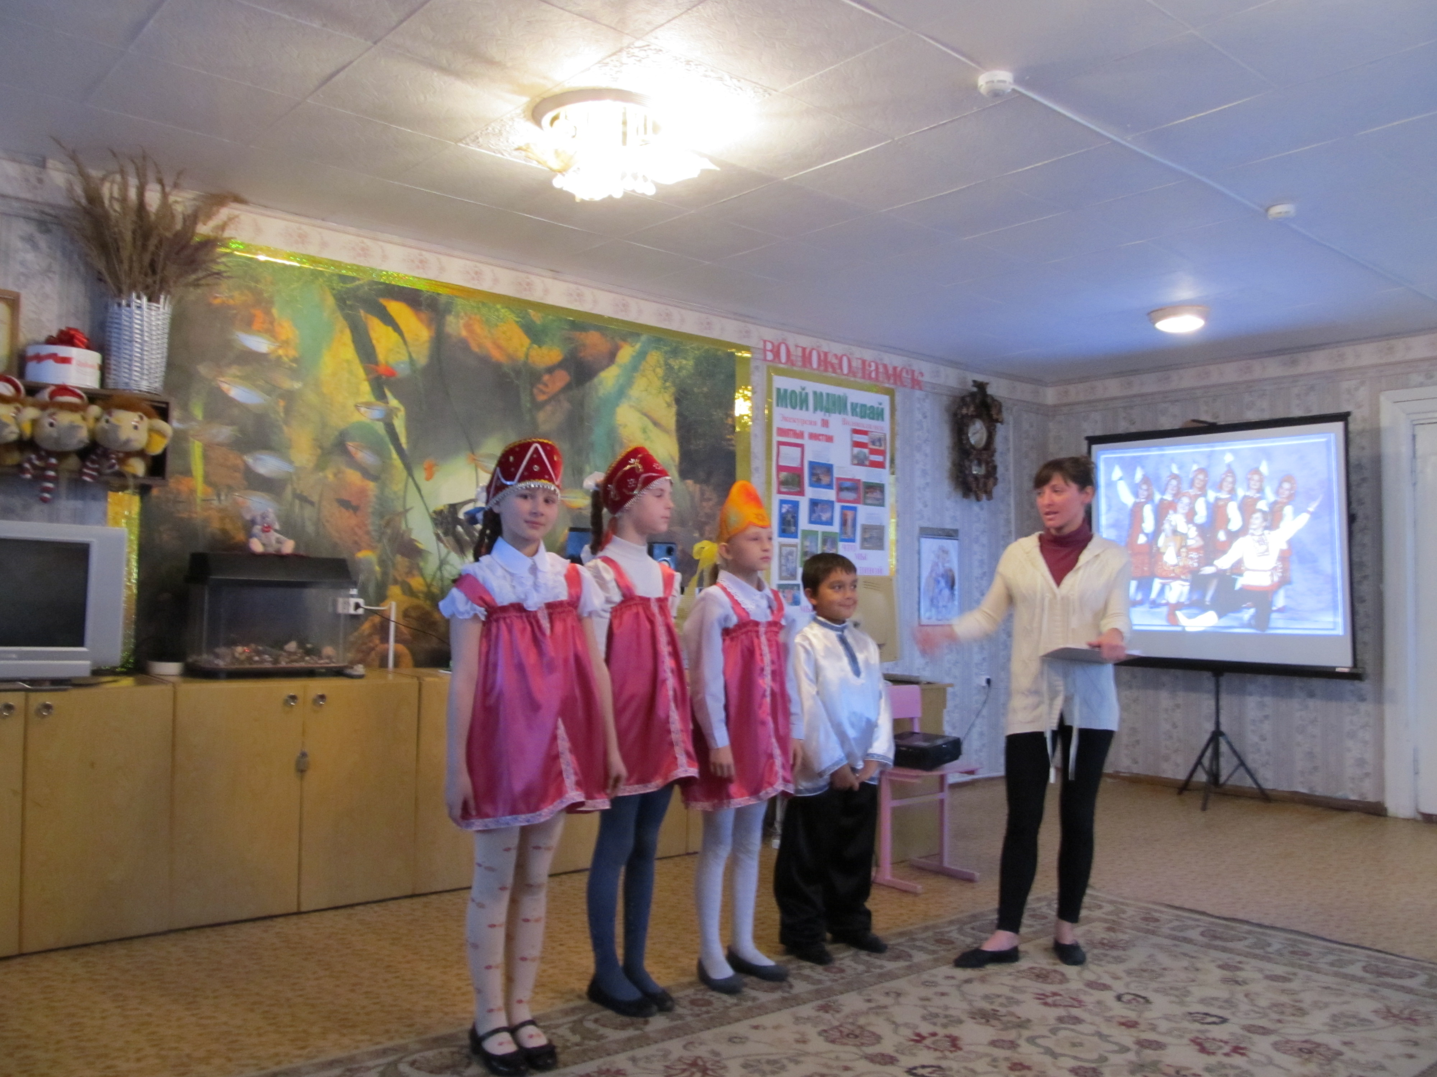
Хоровод - русский бытовой танец, в нём существуют свои формы и правила исполнения, определённые отношения между участниками, подчинённые известному и выработанному материалу. Он превращается в самостоятельный жанр и становится украшением праздников русского народа. В хороводе всегда проявляется чувство единства, дружбы, товарищества. Участники его, как правило, держаться за руки, иногда за один палец - мизинец, часто за платок, шаль, пояс, венок.
Пляска
Пляска - наиболее распространенный и любимый сейчас жанр народного танца. Пляски создавались под влиянием окружающего мира и быта народа. Люди совершенствовали их многие десятилетия, оставляли в них только самое ценное и доводили до законченной формы. В древности пляски в основном носили обрядовый, культовый характер, но со временем религиозное содержание стало уходить из плясок, и они приобрели бытовой характер. Не одно игрище, ни один праздник не обходились без плясок.
Пляска состоит из ряда отдельных движений - элементов, которые отличаются характерной манерой исполнения, имеют русский национальный колорит и отражают отдельные черты характера танцующего человека. Кроме того, каждое движение в пляске наполнено смыслом, и с помощью пластики исполнитель выражает свои чувства, раскрывает содержание пляски, создает тот или иной художественный образ. Все исполняемые движения подчинены ритму и темпу, а также характеру музыкального и песенного сопровождения. Все движения связаны воедино содержанием и сопровождающей мелодией. Пляской можно выражать различные состояния человека, но это, прежде всего радость, здоровье, сила, выход энергии исполнителя.
Пляска родилась в хороводе и вышла из него, разорвав хороводную цепь и предоставив простор фантазии и индивидуальному мастерству танцующего человека, усложнив техническую основу, создав свои формы и рисунки, заменив хороводную песню плясовой и различным музыкальным сопровождением.
Итак, танец, это не только набор движений, соединённых между собой. Танец - это большое понятие, включающее в себя и разнообразные движения, и определённую композицию, и подходящую мелодию, и костюм, и идею. Без этих компонентов танец теряет смысл, перестаёт быть интересным для зрителя.

Список литературы
• Заикин Н. И., Заикина Н. А. Областные особенности русского народного танца. - Орел, 1999.
• Климов А. Основы русского народного танца. - М.: Московского государственного института культуры, 1994.
• Устинова Т. А. Избранные русские народные танцы. - М.: Искусство, 1996.

